INFORME SOBRE LA DROGADICCIÓN
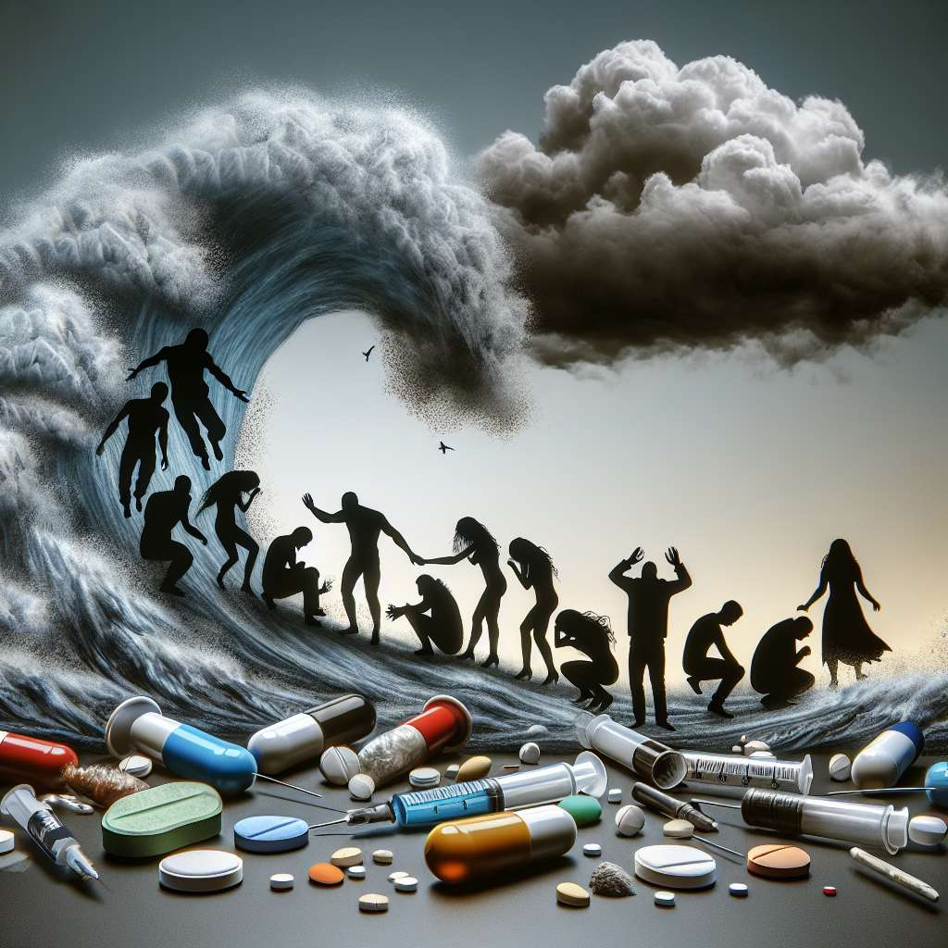
INTRODUCCIÓN
La drogadicción es un problema global que afecta a personas de diferentes edades, géneros y clases sociales. Se define como la dependencia física o psicológica de sustancias químicas que alteran el funcionamiento normal del organismo y que pueden tener efectos perjudiciales para la salud física, mental y social de los individuos.
En este informe, se abordarán diferentes aspectos relacionados con la drogadicción, como su definición, tipos de drogas más comunes, consecuencias para la salud, factores de riesgo, prevención y tratamiento. Además, se presentarán datos estadísticos sobre la prevalencia de la drogadicción a nivel mundial y en diferentes países.
DESARROLLO
1. Definición de drogadicción
La drogadicción se define como una enfermedad crónica y recurrente del cerebro que se caracteriza por la búsqueda y el consumo compulsivo de drogas, a pesar de sus consecuencias nocivas. Se considera una enfermedad porque altera el funcionamiento normal del cerebro y conlleva cambios duraderos en la estructura y la función cerebral.
2. Tipos de drogas
Existen diferentes tipos de drogas que se clasifican según su origen y los efectos que producen en el organismo. Algunos de los tipos de drogas más comunes son:
- Drogas ilegales: como la heroína, la cocaína, el MDMA (éxtasis) y el cannabis.
- Drogas legales: como el alcohol, el tabaco y los medicamentos recetados.
- Drogas de diseño: son sustancias químicas sintéticas que se crean en laboratorios y que imitan los efectos de otras drogas ilegales.
- Drogas de uso recreativo: son drogas que se consumen principalmente en fiestas o eventos sociales, como el éxtasis, la cocaína y la marihuana.
3. Consecuencias de la drogadicción para la salud
El consumo de drogas puede tener graves consecuencias para la salud física, mental y social de las personas. Algunas de las consecuencias más comunes son:
- Daños en órganos internos, como el hígado, corazón y pulmones.
- Problemas de salud mental, como la depresión, la ansiedad y los trastornos psicóticos.
- Problemas sociales, como la ruptura de relaciones y la pérdida del empleo.
- Mayor riesgo de contraer enfermedades infecciosas, como el VIH y la hepatitis C.
- Sobredosis y muerte.
4. Factores de riesgo para la drogadicción
Existen diversos factores de riesgo que pueden contribuir al desarrollo de la drogadicción. Algunos de ellos son:
- Factores genéticos: la predisposición genética puede influir en la vulnerabilidad de una persona a desarrollar adicción a las drogas.
- Factores ambientales: el entorno en el que se crece y se vive puede influir en la probabilidad de desarrollar adicción, como la disponibilidad de drogas, la presión de grupo y el acceso a recursos saludables.
- Factores individuales: factores como la falta de habilidades sociales, problemas de conducta, baja autoestima y trastornos mentales pueden aumentar el riesgo de consumo de drogas.
5. Prevención y tratamiento de la drogadicción
La prevención y el tratamiento son fundamentales para hacer frente a la drogadicción. Algunas de las estrategias que se utilizan en la prevención incluyen la educación sobre los riesgos y consecuencias del consumo de drogas, el fortalecimiento de habilidades para resistir la presión de grupo y la promoción de entornos saludables.
En cuanto al tratamiento, existen diferentes enfoques, como la desintoxicación, la terapia de grupo, la terapia cognitivo-conductual y la terapia de sustitución de drogas. El abordaje adecuado dependerá de las necesidades específicas de cada individuo.
CONCLUSIÓN
La drogadicción es un problema grave que afecta a millones de personas en todo el mundo. Sus consecuencias pueden ser devastadoras para la salud y la calidad de vida de quienes la padecen. Es fundamental promover la prevención y el tratamiento para minimizar el impacto de esta enfermedad.
A través de la educación, la concienciación y el acceso a recursos de prevención y tratamiento, es posible disminuir la prevalencia de la drogadicción y brindar apoyo a aquellos que luchan contra esta enfermedad. Sin embargo, es un problema complejo que requiere el esfuerzo y la colaboración de diversos actores, como gobiernos, organizaciones de la sociedad civil y la comunidad en general.
BIBLIOGRAFÍA
American Psychiatric Association. (2013). Diagnostic and Statistical Manual of Mental Disorders (5th ed.). Arlington, VA: American Psychiatric Publishing.
Centers for Disease Control and Prevention. (2021). Substance Use and SUDs – Drug Overdose | Data | CDC. Recuperado de https://www.cdc.gov/drugoverdose/data/index.html
National Institute on Drug Abuse. (2021). Drugs of Abuse | NIDA. Recuperado de https://www.drugabuse.gov/drugs-abuse

